Январь №1
Наблюдение за снегирем
Цели:
– расширять представления о зимующих птицах;
– развивать умение анализировать, сравнивать, делать выводы.

Ход наблюдения
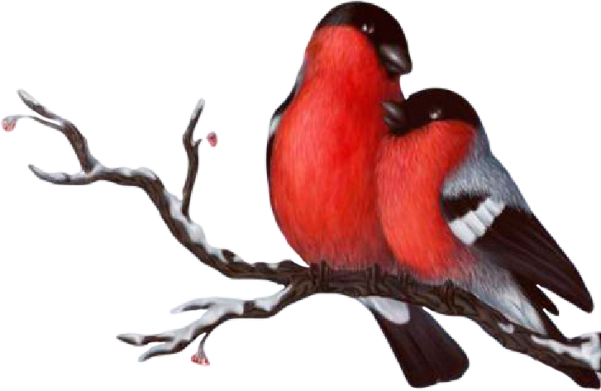
Стынут лапы на морозе
У сосны и ели.
Что за чудо —
На березе яблоки поспели!
Подойду поближе к ней,
И глазам не верится —
Стайка алых снегирей
Облепила деревце!

Воспитатель задает детям вопросы.
♦Какого цвета грудка у снегиря? (Ярко-красного.)
♦А у самочки? (Темно-серого.)

♦Где живут снегири летом, весной, осенью? (В тени густых лесов.)
♦Когда прилетают к нам снегири? (С наступлением первых заморозков.)
♦Когда появляются птенцы у снегирей? (В мае.)
♦На что похож свист снегиря? (На звук флейты — нежный, грустный.)
♦Какие птицы не боятся зимы? (Клест, снегирь, синица воробей, свиристель.)
♦Чем отличается клест от снегиря? (Оперением: ярко-вишневый — у клеста, желто-зеленый — у самочки, у снегиря — ярко-красная грудка, у самочки — темно-серая. Клест питается семенами еловых и сосновых шишек; снегири — семенами растений, ягодами рябины, боярышника, шиповника.)

Исследовательская деятельность
Рассмотреть следы птиц, сравнить их со следами вороны. Ответить, чем отличаются птицы от зверей?

Трудовая деятельность
Уборка участка от снега, защита корней деревьев от мороза.
Цель: воспитывать трудолюбие.

Январь №2
Наблюдение за метелью
Цель:
– дать представление о движении снега в ветреную погоду.
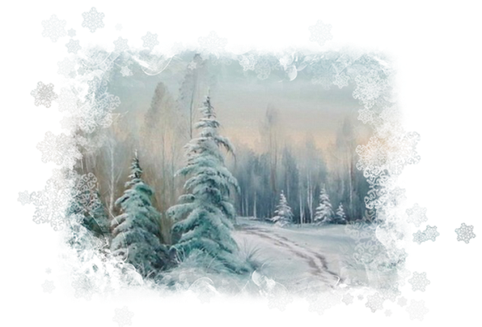
Ход наблюдения
Воспитатель задает детям вопросы.
Гуляю в поле,
Летаю на воле,
Кручу, бурчу,
Знать никого не хочу.
Вдоль снега пробегаю,
Сугробы наметаю. (Метель.)
♦ Как вы думаете, что такое метель? (Перемещение снега под воздействием сильного ветра с одного места на другое.)
♦ Посмотрите внимательно, что происходит со снегом? (Снег перемещается по направлению ветра.)
♦ Почему во время метели появляются сугробы? (Снег перемещается с одного места на другое и задерживается там, где есть препятствие, поэтому образуются сугробы.)

♦ Как вы думаете, метель это хорошо или плохо? (Оголяются корни деревьев — могут замерзнуть, сдувается снег с полей и грядок, появляются непроходимые сугробы, нельзя идти гулять.)
Кто это, воя, без крыльев летает
И без метелки следы заметает?
Лепит сугробы из снежного теста, -
Передвигая их с места на место. (Метель.)

Исследовательская деятельность
На следующий день после метели укрыть снегом почву на грядках, корни у деревьев, так как сильный ветер все изменил: сугробы перенес на другое место; там, где ненужно, оголил землю.

Трудовая деятельность
Изготовление вертушек для наблюдения за ветром.
Цель: воспитывать умение работать сообща, творчески.

Январь №3
Наблюдение за следами птиц на снегу
Цели:
– продолжать расширять представления об особенностях внешнего вида пауков, их жизни;
– формировать интерес к окружающему миру.

Ход наблюдения

Кто прошелся по дорожке и оставил здесь свой след?
Это птичка-невеличка, а зовут ее ... (синичка).
Предложить детям рассмотреть следы на снегу возле кормушки.
♦ Как вы думаете, чьи это следы животных или птиц?
♦ Что такое след? (Отпечаток, оставшийся на снегу.)
♦ Почему на снегу остаются птичьи следы? (Под лапками от тяжести тела птицы ломаются лучики холодных снежинок.)
Раздать детям карточки с нарисованными следами птиц. Предложить определить, каким птицам принадлежат следы на рисунке, и найти подобные на снегу.
♦ Как вы думаете, что можно узнать о птице по ее следу? (Размер птицы; как она передвигалась, в каком направлении; делала ли остановки.)

Исследовательская деятельность
Предложить утрамбовать на небольшом участке снег и зарисовать палочкой увиденные следы птиц.

Трудовая деятельность
Сбор снега для постройки снежного городка.
Цель: формировать умение трудиться в коллективе.

Январь №4
Наблюдение за легковым транспортом
Цель:
– закреплять знания об автомобилях, уметь различать их по назначению.

Ход наблюдения

Воспитатель задает детям вопросы.
♦ Назовите автомобили, которые вы видите на проезжей части.
♦ На какие группы можно поделить весь транспорт? (Легковой, грузовой, общественный, специальный.)
♦ Почему по-разному называются те или иные группы автомобилей?
♦ Как автомобили влияют на окружающую среду? (Загрязняют выхлопными газами, пятнами бензина на асфальте.)
♦ Чем полезен транспорт? (Быстро доставят людей в любую часть города.)
♦ Чем вреден транспорт? (Сигналят по утру, мешают спать, выделяют выхлопные газы.)
♦ Какие машины больше шумят и больше загрязняют атмосферу? (Грузовые.)
♦ Каких автомашин больше в нашем городе? Почему?

Трудовая деятельность
Коллективный труд на участке по уборке территории.
Цель: учить сочетать силу и быстроту.

Январь №5
Наблюдение за сменой дня и ночи
Цель:
– дать представление о том, как происходит смена дня и ночи.

Ход наблюдения

Как вы думаете, почему происходит смена дня и ночи?
Солнце дает Земле свет и днем и ночью. Земля волчком вращается в пространстве с большой скоростью. Один оборот происходит за 24 часа. В ходе вращения на той стороне, которая не обращена к Солнцу, — ночь, на другой — день.

Воспитатель задает детям вопросы.
♦ Куда исчезают звезды? (Звезды и днем остаются на небе, только мы их не видим, потому что солнечный свет гораздо ярче, чем свет звезд.)
♦ Почему заходит солнце? (Земля вращается вокруг Солнца, и создается впечатление, что оно восходит на востоке и садится на западе.)

Исследовательская деятельность
Лучи света всегда распространяются по прямой линии, и если на их пути попадается какой-нибудь предмет, то он отбрасывает темную тень.
Провести наблюдение — утром, в полдень, вечером. (В полдень солнце стоит прямо над головой, тень очень короткая; рано поутру и вечером солнце на небе опускается, тени становятся длинными.)

Трудовая деятельность
Уборка участка после снегопада; вывоз лишнего снега с участка на огород.
Цель: прививать трудолюбие, умение работать дружно.
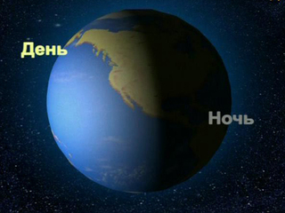

Январь №6
Наблюдение за деревьями и кустарниками
Цель:
– расширять и углублять знания о растениях.

Ход наблюдения
После снегопадов освободить кустарники и деревья от тяжелого снега. Уделить внимание бережному отношению к деревьям, кустарникам.
Почему нельзя бегать около кустарника, играть около деревьев?
Побеседовать с детьми о деревьях: почему они не растут зимой, как зимуют почки, нужна ли зима для наших деревьев, почему береза не растет в тропическом лесу?
В морозную погоду послушать потрескивание деревьев и скрип под ногами, рассмотреть деревья в зимнем уборе.
Почему не замерзают деревья зимой? (Пробковый слой, снежное одеяло, покой, нет сокодвижения.)
Воспитатель задает детям вопросы.
♦ Чем деревья отличаются от кустарников?
♦ Как называют деревья, которые сбрасывают листья?
♦ Какую пользу приносят деревья и кустарники?

Исследовательская деятельность
Раскопать глубокий снег там, где росла трава. Под снежным покровом можно увидеть маленькие зеленые растения с прижатыми к земле слабенькими листьями. Подвести детей к выводу, что снег защищает почву, не давая ей охлаждаться.

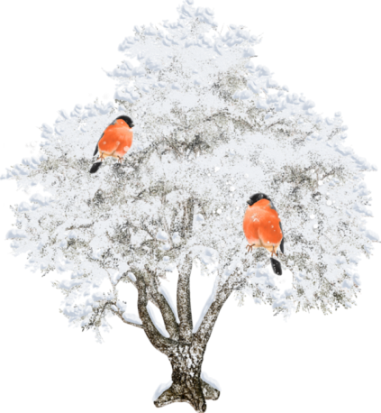
Трудовая деятельность
Сгребание снега к деревьям.
Цель: воспитывать гуманно-деятельное отношение к деревьям.

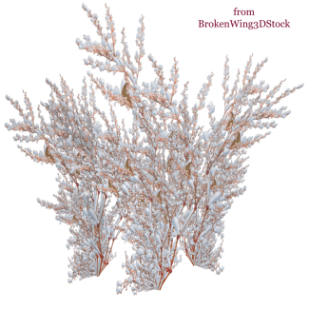

.
Январь
№1. Наблюдение за снегирем
№2. Наблюдение за метелью
№3. Наблюдение за следами птиц на снегу
№4. Наблюдение за легковым транспортом
№5. Наблюдение за сменой дня и ночи
№6. Наблюдение за деревьями и кустарниками

